- ПЕРВИЧНЫЙ АНАЛИЗ НАБОРА ДАННЫХ С ИЗОБРАЖЕНИЯМИ
  - Постановка задачи
В данном разделе рассматривается задача бинарной классификации изображений, целью которой является автоматическое определение наличия кошки или собаки на фотографии.
Тип задачи: бинарная классификация.
Входные и выходные данные: на вход модели подается цветное изображение произвольного размера в форматах JPEG или PNG. На выходе модель выдает вероятность принадлежности к целевому классу: если вероятность больше 0.5, тогда изображение относится к классу «собака», иначе к классу «кошка».
Предметная область: задача относится к области компьютерного зрения и имеет широкий спектр практических приложений в сфере информационных технологий, систем видеонаблюдения, мобильных приложений для владельцев домашних животных, автоматической организации фотоархивов, а также в социальных сетях для автоматической маркировки и категоризации пользовательского контента.
Практическая значимость: решение данной задачи позволяет автоматизировать процесс категоризации больших объемов изображений, что особенно актуально для платформ хранения фотографий (Google Photos, Яндекс.Диск), социальных сетей и систем учета животных в приютах или ветеринарных клиниках. Кроме того, задача «кошки против собак» является эталонной в области глубокого обучения для компьютерного зрения, позволяя освоить базовые принципы построения сверточных нейросетей, методы аугментации данных и тонкой настройки предобученных моделей, которые затем могут быть перенесены на более сложные задачи, такие как распознавание пород, определение эмоций животных или поиск потерянных питомцев.
Требования к данным: для успешного решения задачи необходим размеченный набор данных, содержащий изображения кошек и собак сбалансированных классов. Желательно обеспечить разнообразие изображений по ракурсам, условиям освещения и фонам, чтобы модель обобщала свои знания, а не запоминала конкретные примеры. Объем данных должен быть достаточным для обучения глубокой нейронной сети - рекомендуется не менее 200 изображений на класс.
  - Описание выбранного набора данных
Название и ссылка на первоисточник: набор данных «Cat and Dog» с платформы Kaggle. URL: https://www.kaggle.com/datasets/tongpython/cat-and-dog.
Краткая информация о сборе и разметке: датасет опубликован пользователем tongpython на Kaggle в апреле 2018 года. Изображения собраны из различных открытых источников и размечены по классам: папка «cat» содержит фотографии кошек, папка «dog» - фотографии собак. Полный датасет содержит 8000 тренировочных изображений (4000 кошек и 4000 собак) и 2000 тестовых изображений. В рамках данной работы для демонстрации полного цикла первичного анализа при ограниченных вычислительных ресурсах используется подвыборка из 400 изображений (200 кошек и 200 собак), извлеченная из обучающей части исходного датасета.
Обоснование выбора: данный набор данных подходит для поставленной задачи по следующим причинам:
- Сбалансированность классов: в используемой подвыборке количество изображений кошек и собак одинаково (по 200), что исключает проблему дисбаланса.
- Достаточный объем для анализа: 400 изображений позволяют продемонстрировать все этапы первичного анализа (визуализацию, оценку размеров, анализ цветовых режимов и т.д.).
- Реалистичность: изображения взяты из реальных источников, содержат разнообразные ракурсы, освещение, фоны, размеры объектов.
Структура данных (используемая подвыборка):
- data/train/cat/ - 200 изображений кошек
- data/train/dog/ - 200 изображений собак
Ключевые характеристики изображений:
- Формат файлов: JPG (JPEG), преимущественно
- Режим: RGB (цветные)
- Разрешение: варьируется, большинство изображений имеют размер от 300×300 до 600×600 пикселей
Чувствительность и конфиденциальность: датасет содержит только фотографии домашних животных и не включает персональные данные людей (лица, документы, номера автомобилей и т. п.), что исключает риски нарушения приватности.
  - Описание результатов первичного анализа
    - Анализ количества и баланса классов
На рис. 3.1 представлена гистограмма распределения изображений по классам.
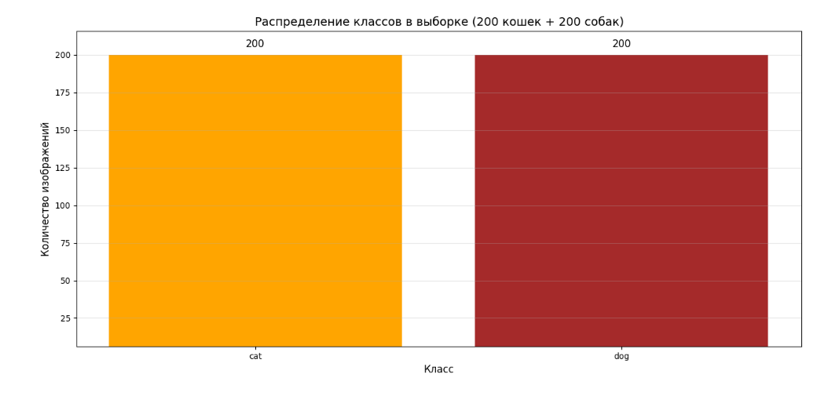
Рисунок 3.1. Распределение классов в выборке (200 кошек + 200 собак)
Можно увидеть, что выборка сбалансирована идеально: ровно 200 изображений кошек и 200 изображений собак (по 50% на класс). Это благоприятный фактор для обучения модели классификации, так как исключает необходимость применения методов борьбы с дисбалансом (например, взвешивания классов или аугментации миноритарного класса).
Важное замечание: общий объем выборки - 400 изображений - является минимально достаточным для обучения простой сверточной нейронной сети с нуля. Для задач классификации желательно иметь 300-500 изображений на класс при использовании предобученных моделей и аугментаций. В данном случае мы находимся на нижней границе этого диапазона, поэтому применение аугментации данных (повороты, отражения, изменение яркости) будет критически важным для предотвращения переобучения.
    - Примеры типичных изображений
На рис. 3.2 показаны примеры изображений кошек (верхний ряд) и собак (нижний ряд) из используемой выборки.
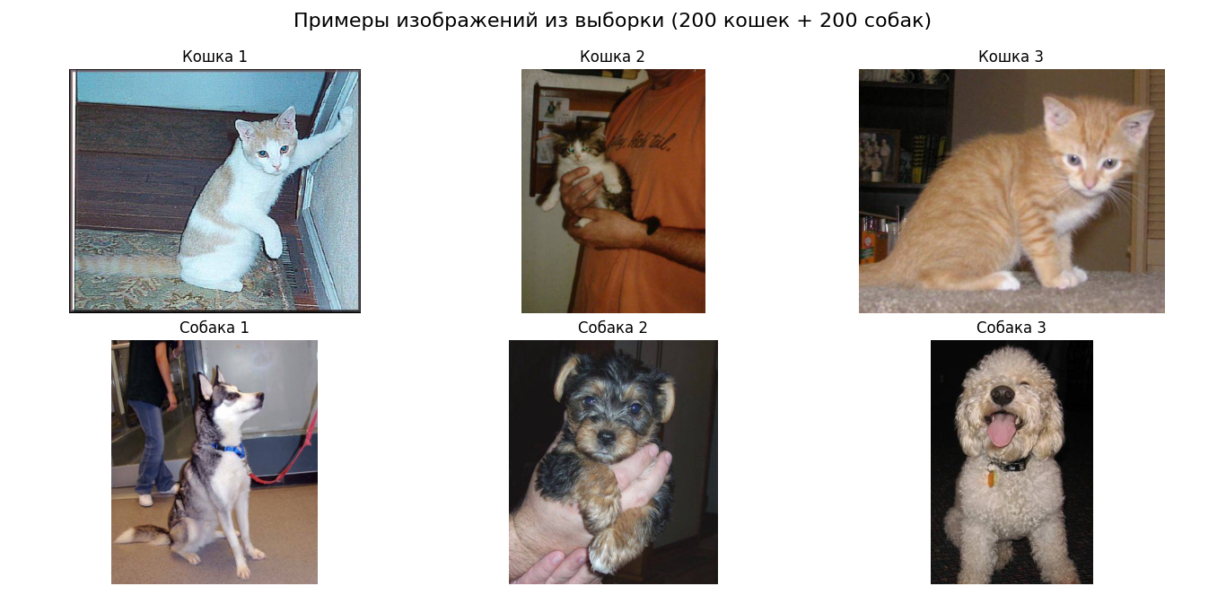
Рисунок 3.2. Примеры изображений из выборки (200 кошек + 200 собак)
Визуальный анализ демонстрирует:
- разнообразие ракурсов (анфас, профиль, сверху);
- разные условия освещения;
- различные фоны (домашняя обстановка, улица, трава);
- разные породы и окрасы животных.
Это разнообразие является положительным фактором, так как помогает модели обобщать, а не запоминать конкретные примеры.
    - Оценка качества изображений
На рис. 3.3 представлены гистограммы распределения ширины и высоты изображений.
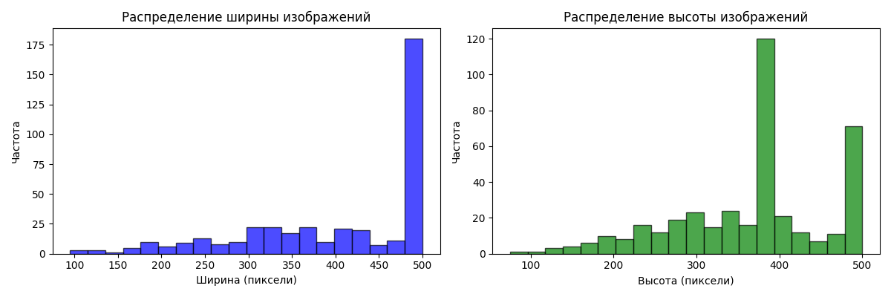
Рисунок 3.3. Распределение размеров изображений в выборке
Результаты анализа размеров изображений представлены в табл. 3.1.
Таблица 3.1. Статистика размеров изображений
Показатель | Ширина, px | Высота, px | Соотношение сторон
Минимум | 95 | 75 | 0,45
Максимум | 500 | 500 | 2,06
Среднее | 405 | 364,2 | 1,15

Ключевые выводы:
- Большинство изображений имеют размер от 300×300 до 500×500 пикселей.
- Соотношение сторон в среднем близко к квадратному (1,15), что удобно для изменения размера изображения.
- Выявлена проблема: 23 изображения (5,8% от всей выборки) имеют ширину менее 200 пикселей. Среди них присутствует аномально маленькое изображение размером 95×75 пикселей. Такие изображения являются сильно сжатыми и могут быть недостаточно информативными для обучения модели, так как при изменении размера исходного изображения до стандартного размера (например, 224×224) произойдет значительная потеря качества и появление артефактов интерполяции. Рекомендуется удалить 23 маленьких изображения из выборки.
- Кроме того, присутствуют изображения с экстремальными соотношениями сторон (0,45 и 2,06), что требует внимания при изменении размера. Для корректной обработки будет применяться комбинация метода интерполяции для вычисления новых значений пикселей и добавление паддинга для сохранения исходных пропорций изображения без потери информации по краям.
    - Анализ цветовых режимов
Все изображения в выборке представлены в цветовом режиме RGB, что является оптимальным для обучения моделей компьютерного зрения. Дополнительная унификация цветовых режимов не требуется.
3.3.5 Оценка качества разметки
Разметка выполнена на уровне директорий: все изображения кошек находятся в папке cat, собак - в папке dog. Ручная выборочная проверка подтвердила корректность разметки.
Выводы по третьему разделу
В результате выполнения первичного анализа набора изображений для задачи бинарной классификации «кошки против собак» (выборка 200 кошек + 200 собак) были получены следующие выводы.
Краткая характеристика набора представлена в табл. 3.2.
Таблица 3.2. Краткая характеристика набора
Параметр | Значение
Размер выборки | 400 изображений
Баланс классов | 200 кошек + 200 собак (50/50)
Диапазон размеров | от 95×75 до 500×500 px
Средний размер | 405×364 px
Изображения с шириной < 200 px | 23 шт. (5,8%)
Цветовой режим | RGB (100%)

Выявленные проблемы:
- Наличие 23 маленьких изображений (5,8%) с размером менее 200 пикселей, включая аномально маленькое 95×75 px. Такие изображения могут быть недостаточно информативными и привести к появлению артефактов при ресайзинге.
- Вариативность соотношений сторон (от 0,45 до 2,06) требует выбора стратегии ресайзинга.
Положительные аспекты:
- Идеальный баланс классов (50/50).
- Все изображения в формате RGB (100%), дополнительная унификация не требуется.
- Разнообразие ракурсов, освещения и фонов.
Пригодность данных: выборка пригодна для решения поставленной задачи, но требует предварительной очистки от маленьких изображений.
Рекомендации по предварительной обработке:
- Фильтрация маленьких изображений: удалить 23 изображения с шириной менее 200 пикселей. Оставшихся 377 изображений достаточно для демонстрации полного цикла анализа и обучения.
- Приведение к единому размеру: привести все изображения к размеру 224×224 с сохранением пропорций через добавление паддинга.
- Аугментация (обязательно): при 200 изображениях на класс аугментация критически важна для предотвращения переобучения: случайные повороты (±15°), горизонтальное отражение (50%), изменение яркости и контраста (±20%), масштабирование (0,9-1,1), небольшой сдвиг (±10%).
- Нормализация: масштабировать значения пикселей в диапазон [0,1] или стандартизировать с использованием статистик ImageNet.
- Использование предобученных моделей: из-за небольшого объема выборки рекомендуется применять transfer learning (например, ResNet18, VGG16 или EfficientNet), а не обучать модель с нуля.
Итоговое заключение: набор данных пригоден для решения задачи классификации кошек и собак при условии удаления маленьких изображений (5,8% выборки) и использования аугментации с предобученными моделями.
Паспорт датасета представлен в табл. 3.3.
Таблица 3.3. Паспорт датасета
Параметр | Значение
Название | Cat and Dog (подвыборка)
Источник | Kaggle / tongpython
Лицензия | CC0-1.0 (общественное достояние)
Тип задачи | Бинарная классификация
Классы | cat (200), dog (200)
Общий размер | 400 изображений
Разрешение (мин) | 95×75 px
Разрешение (макс) | 500×500 px
Разрешение (среднее) | 405×364 px
Изображений < 200 px | 23 (5,8%) - рекомендуется удалить
Цветовой режим | RGB (100%)
Формат файлов | JPEG, PNG

